**BÀI 12: PHÉP CHIA PHÂN SỐ**

Các em vào đường link này xem bài giảng nhé

<https://youtu.be/5IIAxzUKtc4>

1. KIẾN THỨC CẦN NHỚ  
    **1. Số nghịch đảo**.

(-8). = 1; 

Ta nói  là số số nghịch đảo của -8 và -8 là số nghịch của ; hai phân sốvà  là hai số nghịch đảo của nhau.

?2 .........

**Định nghĩa: Hai số gọi là nghịch đảo của nhau nếu tích của chúng bằng 1**

?3 Số nghịch đảo của

 lần lượt là :



**2. Phép chia phân số**

?4





Vậy :  =.

**Quy tắc: Muốn chia một phân số hay một số nguyên cho một phân số, ta nhân số bị chia với số nghịch đảo của số chia.**



?5





=  (t/c giao hoán)

=  (t/c kết hợp)

= (-1) + + 1

= (-1) +1+

= 0 +  ( cộng với số 0)

= 

B = 





1. **BÀI TẬP VẬN DỤNG**

**Bài tập 84/43 SGK.**



 



**Bài tập 86/43 SGK.**

 

 x = 

 

 

**Bài tập 90/43 SGK.**

|  |  |
| --- | --- |
|  |  |
|  |  |
|  |  |

**Bài tập 93/44 SGK.**





**Bài tập 92/44 SGK.**

Quãng đường từ nhà Minh đến trường là : 10. = 2 (km)

Thời gian để Minh từ trường về nhà là

2 : 12 = (h) = 10 (phút)

**Bài tập 91/44 SGK.**

Số chai đóng được là :

225 :  (chai)

1. BÀI TẬP TỰ LUYỆN

Làm bài tập còn lại trong SGK;

**Luyện tập**

**BÀI 6: . TIA PHÂN GIÁC CỦA MỘT GÓC**

Các em vào đường link này xem bài giảng nhé

**<https://youtu.be/otVEx-lg-Xs>**

**A.KIẾN THỨC CẦN NẮM:**

**1. Tia phân giác** **của một góc**

**Định nghĩa:** Tia phân giác của một góc là tia nằm giữa hai cạnh của góc và tạo với hai cạnh ấy hai góc bằng nhau.

**2. Nhận xét**

Nếu tia Oz là tia phân giác của góc xOy thì góc xOz = góc zOy = góc xOy: 2 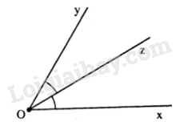

**3. Chú ý**

Đường thẳng chứa tia phân giác gọi là đường phân giác.

1. **BÀI TÂP**

**Bài 34:**Vẽ hai góc kề bù  xOy và  ,yOx′, biết góc xOy=1000. Gọi  Ot là tia phân giác của góc  xOy và  ′Ot′ là tia phân giác của góc x′Oy. Tính số đo các góc  x′Ot,xOt′,tOt′.   
**Lời giải chi tiết**

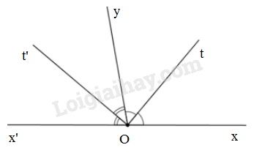

Hai góc  xOy và x′Oy là hai góc kề bù nên  xOy^+x′Oy^=1800 mà  xOy^=1000 nên x′Oy^=1800−xOy^=1800−1000=800

Vì Ot là tia phân giác của góc  xOy nên  góc xOt^=tOy^=xOy^:2=100:2=500

Vì′Ot′ là tia phân giác của góc  x′Oy nên x′Ot′^=t′Oy^=x′Oy^:2=800:2=400

+ Góc x′Ot và góc xOt là hai góc kề bù nên  x′Ot^+xOt^=1800

Suy ra  x′Ot^=1800−xOt^=1800−500=1300

+ Góc xOt′ và góc x′Ot′ là hai góc kề bù nên xOt′^+x′Ot′^=1800

Suy ra xOt′^=1800−x′Ot′^=1800−400=1400

+ Vì tia Ot′ nằm giữa hai tia ′Ox′ và Oy, tiaOt nằm giữa hai tia Ox và Oy

Lại có hai góc xOy và x′Oy là hai góc kề bù nên tia Oy nằm giữa hai tia Ox và Ox′

Suy ra tia Oy nằm giữa hai tia Ot và Ot′

Do đó  yOt′^+yOt^=t′Ot^

Suy ra ˆt′Ot=500+400=900

Bài 35: Vẽ góc bẹt.xOy. Vẽ tia phân giácOm của góc đó. Vẽ tia phân giác Oa của góc xOm. Vẽ

tia phân giác Ob của góc mOy. Tính số đo góc .aOb.

**Lời giải chi tiết**

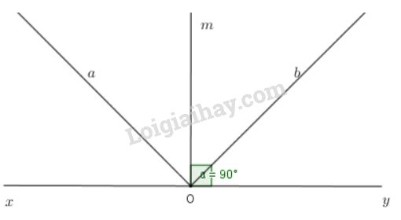

Tia Oa là tia phân giác của góc  xOm nên  aOm^=xOm^:2

Tia Ob là tia phân giác của góc yOm nên gócbOm = góc yOm:2.

Tia  Om nằm giữa hai tia Oa,Ob do đó: góc aOb= gócaOm^+bOm^

==1/2(xOm^+yOm^)=1/2xOy^

=1/2.1800=900

Bài 36: Cho hai tia Oy,Oz cùng nằm trên một nửa mặt phẳng có bờ chứa tia Ox. Biết: xOy^=300,xOz^=800. Vẽ tia phân giác Om của góc xOy. Vẽ tia phân giác On của  góc yOz . Tính góc mOn   
  
**Lời giải chi tiết**

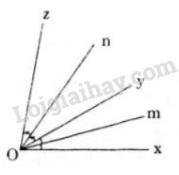

Vì hai tia Oy,Oz cùng nằm trên nửa mặt phẳng bờ chứa tia Ox mà

xOy^<  xOz^ (300<800) nên tia Oy nằm giữa hai tia Ox,Oz.

Do đó  xOy^+ yOz^=xOz^

Suy ra  yOz^=xOz^−xOy^=800−300=500

Ta có tia Om là tia phân giác của góc xOy nên: xOm^=mOy^=xOy^:2=300:2=150

Tia On là tia phân giác của góc yOz nên: yOn^=nOz^=yOz^:2=500:2=250

Vì tiaOy nằm giữa hai tia Ox,Oz mà tia On là tia phân giác góc zOy, tia Om là tia phân giác góc xOy nên Om và On nằm trên hai nửa mặt phẳng đối nhau bờ là tia Oy. Do đó tia Oy nằm giữa hai tia Om,On, suy ra:

mOy^ + yOn^ =150+250=400

  
**C.BÀI TẬP TỰ LUYỆN:** Làm các bài tập 37 trang 87 SGK